Presseinformation

„Nur eine Radtour entfernt!“: eine außergewöhnliche Reise zu den Liebherr-Produktionsstätten in Europa

⸺

Liebherr Europe Tour 2024: ein ungewöhnliches Projekt, das Menschen verbindet

2.400 km mit dem Fahrrad quer durch Europa

Liebherr, SOMTP Bretagne und das Unternehmen Liziard arbeiten seit 2020 zusammen

Loïc Flochlay, kaufmännischer Leiter des Liebherr-Vertragshändlers SOMTP Bretagne und Alexandre Leroux, Geschäftsführer des im französischen Departement Finistère ansässigen Unternehmens Liziard, haben im vergangenen Mai eine außergewöhnliche Idee realisiert. Die beiden Männer sind von Quimper, ganz im Westen der Bretagne, in acht Tagen mit dem Rad durch halb Europa bis nach Wien gereist. Auf den 2.400 km ihrer Tour haben sie verschiedene Produktionsstätten von Liebherr besucht. Ihr spannendes Projekt haben sie Liebherr Europe Tour 2024 getauft.

Colmar (Frankreich), 29. Juli 2024 − Als das französische Unternehmen Liziard Anfang 2024 bei Liebherr eine neue Planierraupe beschaffen wollte, betonte Loïc Flochlay, der kaufmännische Leiter des Liebherr-Vertragshändlers SOMTP Bretagne, die Nähe des Liebherr-Produktionsstandorts der Planierraupen in Österreich. Loïc Flochlay sagte, das Werk sei – genauso wie die anderen europäischen Liebherr-Produktionsstätten – so nah am Kunden, dass man glatt mit dem Rad hinfahren könne. Alexandre Leroux, der Geschäftsführer von Liziard, hat sich schließlich für den Kauf einer Planierraupe von Liebherr entschieden. Und er hat Flochlay vor allem beim Wort genommen. Daraufhin entstand die Idee, Europa gemeinsam mit dem Rad zu durchqueren und dabei einige Standorte des Produktionssegments Erdbewegungsmaschinen anzusteuern. So wurde die Idee Liebherr Europe Tour 2024 geboren und die Projektplanung konnte beginnen.

**Beeindruckende sportliche Leistung unterstreicht die geografische Nähe und partnerschaftliche Zusammenarbeit**

Alexandre Leroux und Loïc Flochlay entschlossen sich dazu, mit dem Fahrrad drei Liebherr-Produktionsstätten zu besuchen und dabei halb Europa zu durchqueren. In der Woche vom 31. Mai bis 7. Juni 2024 begaben sich die beiden Männer auf ihr Abenteuer. Sie besuchten Liebherr-France SAS in Colmar, wo Liebherr seine Raupenbagger fertigt, und anschließend das Liebherr-Werk im österreichischen Telfs, das die Planierraupen der Firmengruppe Liebherr baut. Zudem führte der Weg von Alexandre und Loïc vorbei am österreichischen Standort in Bischofshofen, wo Liebherr die Radlader produziert.

Die Liebherr Europe Tour 2024 umfasste eine Strecke von insgesamt 2.400 km. Die Fahrt von Quimper nach Wien teilten sich die beiden auf in acht Etappen. Jede Etappe war etwa 300 km lang und forderte die Bewältigung von bis zu 4.000 Höhenmetern. Neben der beeindruckenden sportlichen Leistung zeigt die Liebherr Europe Tour 2024 die geographische Nähe der Liebherr-Produktionsstätte in Europa.

**Eine von Vertrauen und Produktionsstandorten geprägte Zusammenarbeit**

Die Zusammenarbeit zwischen den Unternehmen Liziard mit Sitz in der Bretagne und Liebherr mit seinem lokalen Vertragshändler SOMTP Bretagne hat in der Pandemiezeit begonnen. Sie ist hauptsächlich aus dem Wunsch des bretonischen Unternehmens heraus entstanden, mit lokalen Unternehmen zusammenzuarbeiten, die ihre Maschinen in Frankreich und Europa herstellen. Seinen Maschinenpark hat das KMU aus der Bretagne mit einem R 926 Compact-Raupenbagger erneuert und zwei Mobilbagger A 913 Compact, einen R 914 Compact Raupenbagger und einen Radlader vom Typ L 556 XPower erworben.

**Das Unternehmen Liziard − ein KMU mit zahlreichen Kompetenzen**

Liziard hat seinen Sitz im Departement Finistère in der Bretagne und wurde im Jahr 1937 gegründet. Das KMU beschäftigt etwa 100 Mitarbeitende. Es ist spezialisiert auf die Durchführung von Neubau- und Renovierungsarbeiten, Hoch- und Tiefbau sowie Asbestbeseitigung und Abbrucharbeiten. Eine nachhaltige Entwicklung hat für das Unternehmen hohe Priorität.

Über die Liebherr-France SAS

Die im Jahr 1961 gegründete Liebherr-France SAS ist für die Entwicklung und Produktion der Raupenbagger der Firmengruppe Liebherr in Colmar verantwortlich. Die aktuelle Produktpalette umfasst rund 30 Raupenbaggermodelle, vom R 914 Compact bis zum R 998 SME, für den Einsatz im Erdbau und in Steinbrüchen. Die Produktion umfasst auch eine Reihe von Spezialausrüstungen für bestimmte Aufgaben wie Abbrucharbeiten, Materialumschlag, Maritim- oder Tunnelanwendungen sowie Elektrobagger mit großer Kapazität. Die Raupenbagger mit einem Einsatzgewicht von 14 bis 100 Tonnen sind mit Liebherr-Motoren mit einer Leistung von 90 bis 420 kW ausgestattet. Die Liebherr-France SAS beschäftigt mehr als 1.260 Mitarbeiterinnen und Mitarbeiter und erwirtschaftet einen Umsatz von 605 Millionen Euro.

Über die Firmengruppe Liebherr

Die Firmengruppe Liebherr ist ein familiengeführtes Technologieunternehmen mit breit diversifiziertem Produktprogramm. Das Unternehmen zählt zu den größten Baumaschinenherstellern der Welt. Es bietet aber auch auf vielen anderen Gebieten hochwertige, nutzenorientierte Produkte und Dienstleistungen an. Die Firmengruppe umfasst heute über 140 Gesellschaften auf allen Kontinenten. In 2022 beschäftigte sie mehr als 50.000 Mitarbeiterinnen und Mitarbeiter und erwirtschaftete einen konsolidierten Gesamtumsatz von über 12,5 Milliarden Euro. Gegründet wurde Liebherr im Jahr 1949 im süddeutschen Kirchdorf an der Iller. Seither verfolgen die Mitarbeitenden das Ziel, ihre Kunden mit anspruchsvollen Lösungen zu überzeugen und zum technologischen Fortschritt beizutragen.

**Bilder**

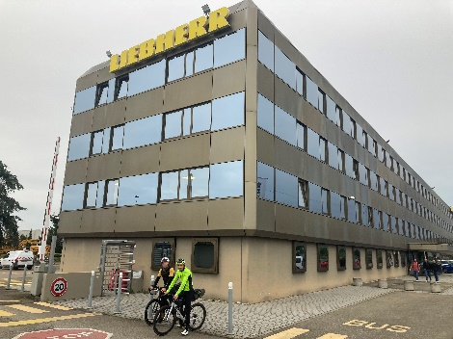

Liebherr-Europe-Tour-2024-1.jpg  
Geschäftsführer Alexandre Leroux nahm Loïc Flochlay von Liebherr beim Wort: Gemeinsam besuchten sie mit dem Fahrrad die Produktionsstätte von Liebherr. Das Bild zeigt die beiden vor dem Werk der Liebherr-France SAS, wo Raupenbagger hergestellt werden.

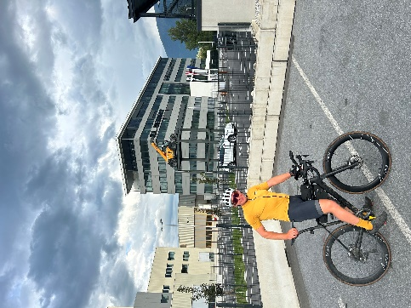

Liebherr-Europe-Tour-2024-2.jpg  
Nächster Stopp beim Liebherr-Werk Telfs in Österreich. An diesem Standort produziert Liebherr Planierraupen, Laderaupen, Teleskoplader und Rohrverleger.

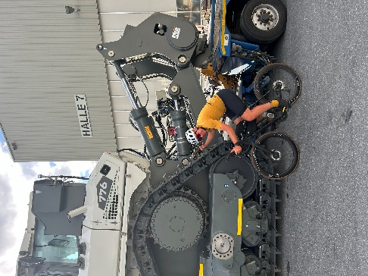

Liebherr-Europe-Tour-2024-3.jpg  
Alexandre Leroux posiert vor einer im Liebherr-Werk Telfs GmbH in Österreich hergestellten Planierraupe.

Kontakt

Alban Villaumé  
Marketing und Kommunikation  
Telefon: +33 3 89 21 36 09  
E-Mail: alban.villaume@liebherr.com

Herausgegeben von

Liebherr-France SAS   
Colmar, Frankreich  
www.liebherr.com